«年級» «姓名»

歡迎您加入111學年度【國防培育班】，請各位完成最後一個步驟【上線國軍人才招募中心】完成註冊，整個作業才算完備。
這個註冊網站是國防部管轄，屆時真的要報考軍校就是使用帳戶報名【智力測驗】【全民國防測驗】【體檢】及最後【軍校正期班】使用的；完成系統註冊，完全不會有任何限制或約束力一定要念軍校，最後選擇在於你，請各位放心!
註冊請完成下面程序：
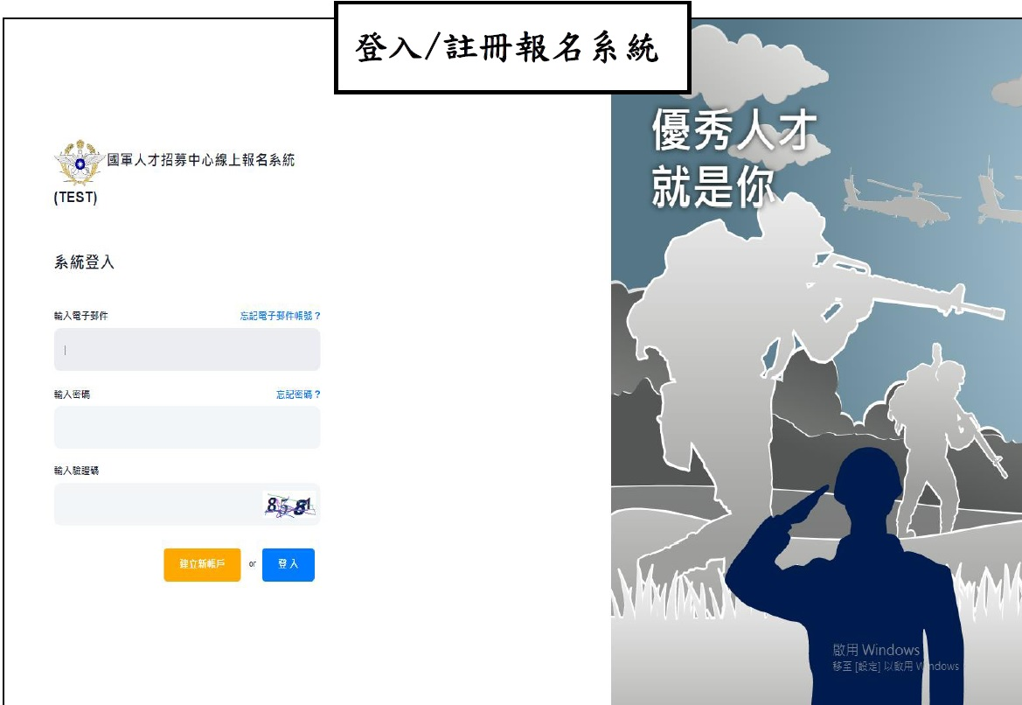
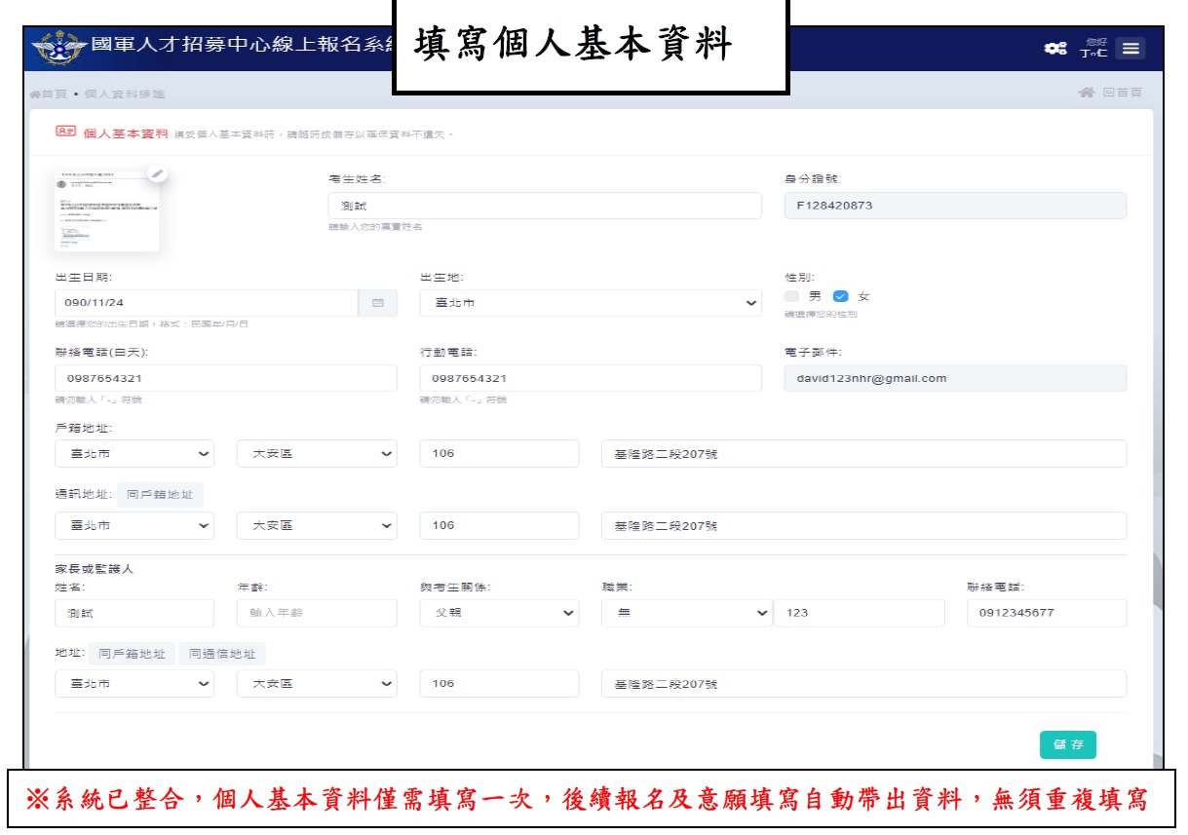
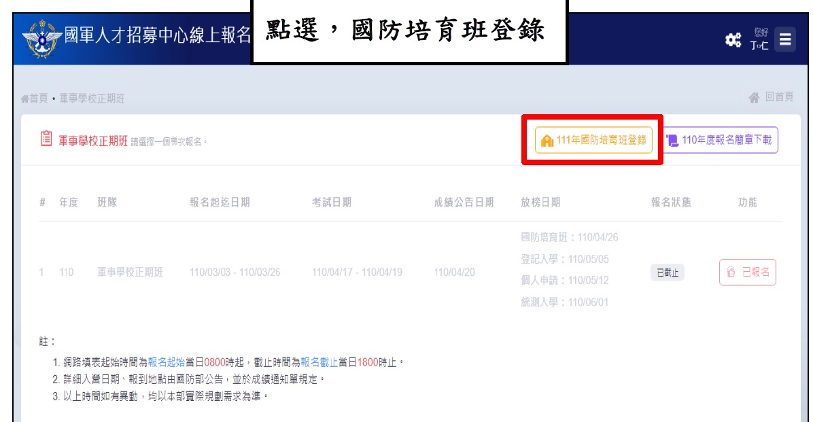
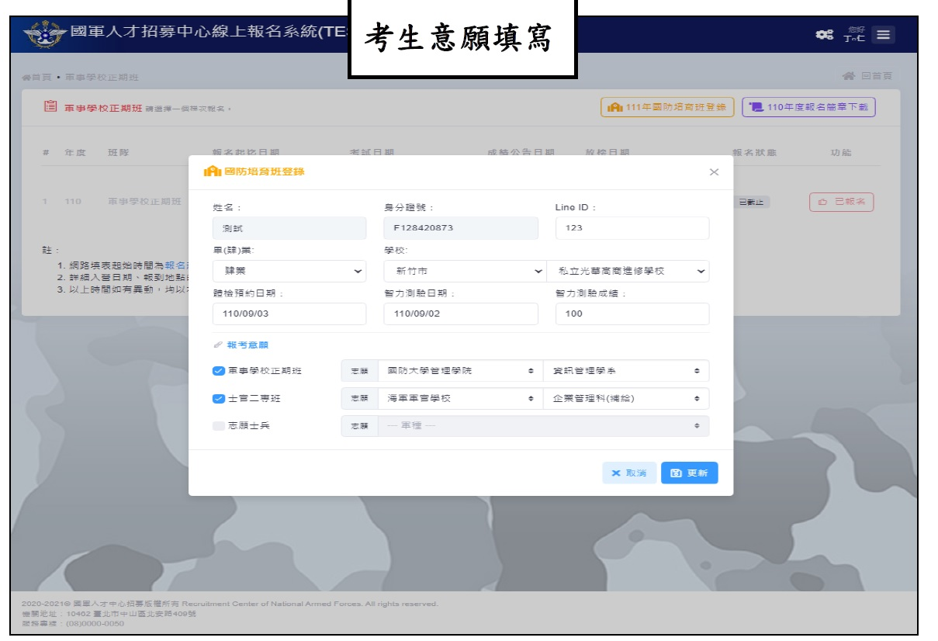
國軍招募中心網址：https://rdrc.mnd.gov.tw/
■有疑問請洽
教官室 曉嵐校安教官 06-2131928#209 國防人才招募專線：0800-000-050
註冊網站QR-CODE：

